盘锦市第二高级中学2012-2013学年高二第一次阶段考试生物试题
第一卷（选择题 60分）
一、选择题：本题包括40小题，每小题1。5分共60分。每小题只有一个选项最符合题意。
1．人体内环境必须保持相对稳定状态，才能保证组织细胞正常的生命活动。下列各项生理活动中，与内环境的相对稳定无直接关系的是
A．尿液和汗液的排出 B．血液中二氧化碳浓度升高使呼吸加快
C．血液运输养料和废物 D．食物残渣形成粪便排出体外
2．稳态是机体进行正常生命活动的必要条件，当稳态遭到破坏，必将引起
A．酶促反应速率的加快 B．儿童患佝偻病
C．细胞代谢紊乱 D．成年人患肌无力病
3．下列各项中，可以看作物质进入内环境的是
A.喝牛奶，进入胃中 B.精子进入输卵管与卵细胞结合
C.口服抗菌药物 D.肌肉注射青霉素
4．下列关于内环境稳态调节的描述不正确的是
A.通过人体自身调节实现 B.包括水和无机盐平衡的调节
C.包括pH的调节，血糖的调节 D.体温的调节不属于内环境稳态调节的范畴
5．下列叙述中，不正确的是
A．血浆成分渗出毛细血管就成为组织液 B．组织液渗入毛细血管就成为血浆
C．组织液渗入毛细淋巴管就成为淋巴 D．淋巴渗出毛细淋巴管壁就成为组织液
6．体液是动物及人体内含有的液体，它包括
①细胞内液 ②血浆 ③淋巴 ④组织液 ⑤消化液
A．①③⑤ B．①②③ C．②③④ D．①②③④
7．血细胞、肌细胞和淋巴细胞所处的内环境分别是
A．血浆、体液、体液 B．血液、体液、淋巴
C．血浆、组织液、淋巴 D．血液、细胞外液、体液
8.长时间行走使脚掌磨出了水泡，几天后水泡消失。此时水泡中的液体主要渗入
A．组织细胞 B．毛细血管和各级动脉、静脉
C．各级动脉和静脉 D．毛细血管和毛细淋巴管
9．给一氧化碳中毒的病人进行输氧时，要在纯氧中混入5%的二氧化碳气体，以维持呼吸中枢的兴奋，这主要是利用什么调节
A. 神经调节 B. 体液调节 C. 激素调节 D. 内分泌调节
10．代谢废物排出体外是由循环系统运到
A．泌尿系统 B．泌尿、消化系统
C．泌尿、消化、呼吸系统 D．泌尿、呼吸系统和皮肤
11．可以直接与外界环境进行物质交换的生物是
A．家兔 B．鱼类 C．鸟类 D．草履虫
12．组织水肿是由于组织液增多、大量积累在组织细胞间隙造成的。下列各项中不会引起组织水肿的是
A. 营养不良导致血浆蛋白含量减少 B. 花粉过敏使毛细血管通透性增大
C. 饮食过咸导致血浆渗透压过高 D. 淋巴回流受阻组织液中滞留大分子物质
13．肌肉注射时，药液进人人体后经过的一般途径是
A．血浆→组织液→淋巴→血浆→靶细胞 B．淋巴→血浆→组织液→血浆→靶细胞
血浆→组织液→靶细胞
C．组织液
淋巴 D．组织液→血浆→组织液→靶细胞
14．高等动物体内细胞从外界获得营养物质的途径是
A.外界食物→循环系统→消化系统→内环境→细胞
B.外界食物→消化系统→循环系统→内环境→细胞
C.外界食物→内环境→消化系统→循环系统→细胞
D.外界食物→循环系统→内环境→消化系统→细胞
15.下列各组化合物中，全是内环境成分的一组是
A．CO₂、血红蛋白、H＋、尿素 B．呼吸氧化酶、抗体、激素、H₂O
C．Na＋、O₂、葡萄糖、血浆蛋白 D．Ca^{2＋}、载体、氨基酸
16. 下列关于内环境稳态调节的描述正确的是
A．所有稳态调节都有反射弧的参与 B．所有的稳态都是相对的
C．所有稳态的形成都有内分泌腺参与 D．所有稳态的调节中枢都在大脑
17. 人剧烈活动后,隔一段时间血浆的pH会：
A.大于7.35～7.45 B.远小于7.35～7.45 C.维持在7.35～7.45 D.稳定在3～4
18.某人腰椎部因受外伤造成右侧下肢运动障碍，但有感觉。该病人受损伤的部分可能是在反射弧的：
①传入神经 ②传出神经 ③感受器 ④神经中枢 ⑤效应器
A.②④ B.①④ C.② D.②⑤
19.已知突触前神经元释放的某种递质可使突触后神经元兴奋，当完成一次兴奋传递后，该种递质立即被分解。某种药物可以阻止该种递质的分解，这种药物的即时效应是
Ａ．突触前神经元持续性兴奋 Ｂ．突触后神经元持续性兴奋
Ｃ．突触前神经元持续性抑制 Ｄ．突触后神经元持续性抑制
20. 能够识别抗原的细胞是
①吞噬细胞 ②T细胞 ③B细胞 ④记忆细胞 ⑤效应B细胞 ⑥效应T细胞
A．①②③④⑤⑥ B．②③④⑤⑥ C．①②③④⑥ D．①②③④
21．下列说法错误的是
A．学习是神经系统不断地接受刺激，获得新的行为、习惯和积累经验的过程
B．记忆是将获得的经验进行储存和再现
C．学习和记忆涉及脑内神经递质的作用以及某些种类蛋白质的合成
D．短期记忆可能与新突触的建立有关
22．在下列图示中，正确表示血浆、组织液和淋巴三者之间关系的是
A．血浆 组织液 淋巴 B．血浆 组织液 淋巴

C．血浆 组织液 淋巴 D．血浆 组织液 淋巴

23.右图为反射弧结构示意图，下列有关说法不正确的是
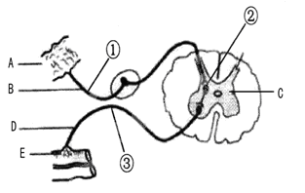
A．由ABCDE组成了一个完整的反射弧
B．该图为膝跳反射示意
C.图中②的结构决定了神经元之间的兴奋传递只能是单向的
D．若从①处剪断神经纤维，刺激③处，效应器仍能产生反应
24．分别刺激下图Ⅰ、Ⅱ、Ⅲ、Ⅳ四处，不能引起肌肉收缩的是
A．Ⅰ
B．Ⅱ 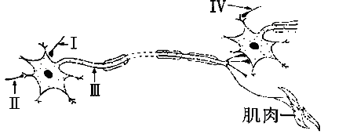
C．Ⅲ
D．Ⅳ

25．右图是细胞免疫中X细胞与靶细胞密切接触后的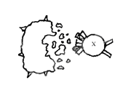
杀伤作用过程示意图，其中X细胞是指
A．B细胞 B．T细胞
C．效应B细胞 D．效应T细胞
26.决定反射时间的长短的主要因素是
A．刺激强度的大小 B．感受器的兴奋性 C．中枢突触的数目 D．效应器的兴奋性
27．如图所示，神经纤维MB段距离长于MC段，在M处给以电刺激，在B,C处用电流计测其电位变化，电流计指针 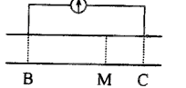
A.不动 B.向左摆
C.向右摆 D.发生两次方向相反的摆动
28.下列两种激素属于拮抗作用的是
A．胰高血糖素和胰岛素 B．生长激素和甲状腺激素
C．雌激素和孕激素 D．促甲状腺激素和甲状腺激素
29.在人体内,都是因为缺乏激素而引起的一组疾病是
①呆小症 ②糖尿病 ③侏儒症 ④白化病 ⑤镰刀型贫血症
A.①③④ B.③④⑤ C.①②③ D.①③⑤
30．当人吃了过咸的食物时，机体对细胞外液渗透压的调节过程有如下几步，其中正确的是
①下丘脑渗透压感受器兴奋 ②大脑皮层兴奋产生渴觉
③下丘脑神经细胞分泌抗利尿激素增加 ④摄水量增加 ⑤减少尿的排出
A. ①→② →③ →④ → ⑤ B. ② → ① → ④ → ③ → ⑤
C. ① →② → ④或① → ③ → ⑤ D. ② → ① →④或② → ① → ③ → ⑤
31．下列属于人在寒冷环境中的身体变化是
①皮肤血管收缩 ②增加皮肤的血流量 ③汗腺分泌增多
④汗液几乎不分泌 ⑤代谢活动增强
A．①④⑤ B．①②⑤ C．④⑤ D．②③
32．与激素调节相比，高等动物神经调节的特点是
①调节速度快 ②调节速度慢 ③作用的范围广泛
④作用的部位准确 ⑤作用的时间短 ⑥作用的时间比较长
A.①③⑤ B．②④⑥ C．①③⑥ D．①④⑤
33．关于内环境稳态调节机制的现代观点是
A．神经调节 B．体液调节 C．神经—体液调节 D．神经—体液—免疫调节
34．神经纤维受到刺激时，刺激部位细胞膜内外的电位变化是
①膜外由正电位变为负电位 ②膜内由负电位变为正电位
③膜外由负电位变为正电位 ④膜内由正电位变为负电位
A．①② B．③④ C．②③ D．①④
35．某人因患流感而出现持续高热，在一昼夜中持续维持在39.5℃，则该病人在一昼夜中产热总量
与散热总量之间关系是
A．基本相等 B．产热量大于散热量 C．产热量小于散热量 D．不确定
36. 运动性失语症和听觉性失语症所表现的部分症状分别为
A.不能运动；没有感觉
B. 不会讲话；看不懂文字
C. 听不懂别人的谈话；看不懂文字
D. 不能用词语表达自已的意思；听不懂别人谈话
37．下图表示生物体内的三个生理过程（a , b , c），在此三个过程中，y代表的物质分别为
A．激素、抗体、载体 x进入细胞（a）
B．抗体、载体、酶 x x与y结合 x被消除（b）
C．载体、抗体、酶 x变成其他物质（c）
D．载体、酶、抗体

38. 人体生命活动的正常进行主要是在神经系统的调节作用下完成的。下列说法错误的是
A．效应器由运动神经末梢和它所支配的肌肉、腺体组成
B．兴奋以电信号的形式沿着神经纤维传导
C．神经元之间的兴奋传递是单方向的
D．条件反射的建立与脊髓等低级中枢无关
39. 右图为突触结构模式图，下列说法正确的是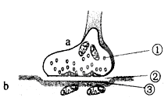
A．在a中发生电信号→化学信号→电信号的转变，信息传递需要能量
B．①中内容物释放至②中主要借助于突触前膜的主动运输
C．①中内容物使b兴奋时，兴奋处膜外为正电位
D．②处的液体为组织液，传递兴奋时含有能被③特异性识别的物质
40．下列不是由人体内环境成分发生明显变化而引起的病症的是
A．浮肿 B．手足抽搐 C．尿毒症 D．贫血

第二卷（非选择题 共40分）

41．(12分)右图是高等动物体内细胞与外界进行物质交换图。
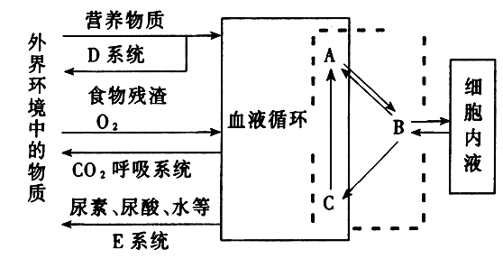

（1）图中虚线内物质总称为 ，其中A代表 ，B代表 ，C代表 。
（2）填写图中D、E系统的名称：D ；E 。
（3）从图中可以看出，维持内环境渗透压的Na⁺ 和Cl－ 以及葡萄糖、氨基酸等物质进入内环境要经过 、 系统。
（4）体内细胞产生的代谢废物如尿素，从内环境排出体外要经过 、 系统。而CO₂的排出则要经过 、 系统。
42．(6分)右图表示某淋巴细胞，膜外颗粒为抗体，请回答：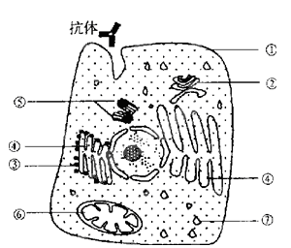
(1)该细胞为__________________细胞，它是由
____________________________分化而来的。
(2)抗体的化学本质是__________________，
它能消灭_________________________。
(3)在抗体分泌的过程中要消耗主要由
[ ]__________________提供的能量。

43.填概念图（5分）

内环境稳态
例如
D
C
E
A
神经调节
B
调节

A____________________、B____________________、
C_____________________、D__________________、E___________________。
44．(8分) 下图为人体细胞与内环境的物质交换示意图，请据图回答下列问题：
（1）组成人体内环境的液体有（填标号） ；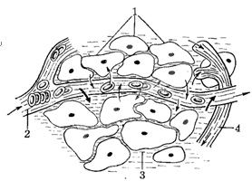
（2）图中[1]的直接内环境是[ ] ；
（3）正常情况下，图中[ ] 中的CO₂浓度最高。
（4）［2］是内环境的重要组成部分，［2］内有“缓冲物质”使pH保持在7.35~7.45之间，每一对缓冲物质都是由一种__________和相应的一种__________组成，请写出其中的一对：__________________________________
45．(9分)根据人体下丘脑、垂体调节的主要途径示意图回答问题：
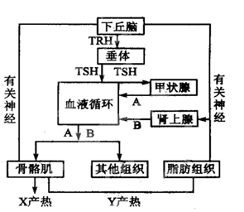
①图中TRH是_______ ___ _。
②寒冷环境中激素A和B在血液中的含量______，
作用于骨骼肌和其他组织后，形成Y产热的原因是
________ __
_。
③常温下，血液中A的含量有增加趋势时，TRH和
TSH的分泌量将___ _，这种调节属于__ _调节。
④若人体血液中的血糖降低时，一方面可通过下丘脑作用于胰岛A细胞使其分泌胰高血糖素，促使血糖含量升高；另一方面下丘脑可通过内脏神经作用于肾上腺，使其分泌_ __ _，促使血糖含量升高。该激素与胰高血糖素间的关系是________ _______。
参考答案
第一卷
一、
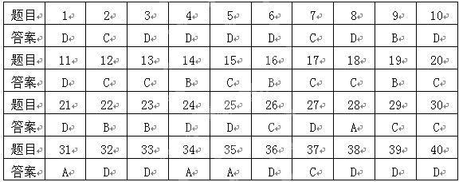
第二卷

